**Дәуренбекова Ақмарал Ергешқызы,**

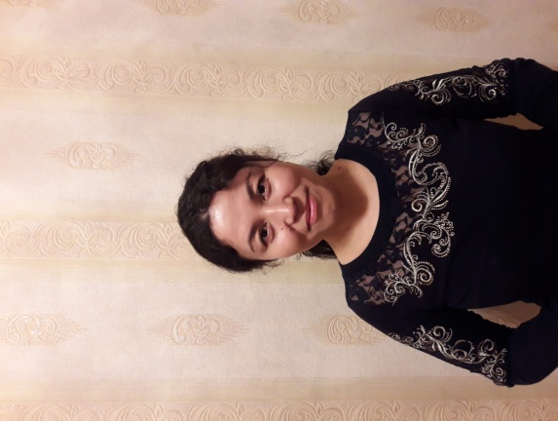ОҚО Білім басқармасына қарасты

Созақ ауданы, Таукент елді мекенінде орналасқан

«№24 колледж» мемлекеттік коммуналдық қазыналық кәсіпорны физика пәнінің оқытушысы

**«XXI ғасыр көшбасшысы» атты интеллектуалды сайыс**

**Мақсаты.**

1. ***Білімділік*:** Физикаға деген қызығушылығын арттыру; логикалық ойлау қабілетін және ораторлық шеберлігін ойын арқылы дамыту;
2. ***Дамытушылық:*** Ой-өрісін кеңейту, логикалық ойлау қабілеттерін дамыту, ұжымшылдық қабілеттін дамыту.
3. ***Тәрбиелік*:** Студенттерді ұжымшылдыққа, жолдастыққа, алғырлыққа, белсенділікке және жеке тұлға етіп қалыптастыру, жауапкершілікті сезіну және өз бетімен жұмыс жасауға тәрбиелеу.

**Қатысушылар:** Студенттер .

**Көрнекілігі:** Безендірілген зал, карточкалық тапсырмалар, әр топқа даярланған үстел, интерактивті тақта, нақыл сөздер.

**Түрі:** Физикадан интеллектуалды сайыс

**Типі:** Сайыс түрінде

**Жоспары:**

**І. «Бәйге»**

**ІІ. «Көкпар»**

**ІІІ. «Жылдам»**

**ІV. «Полиглот»**

**Қолданылған нақыл сөздер:**

1. «Мен адамға өзіңе сен деймін! Сенің қолыңнан бәрі келеді!...»

# (Константин Эдуардович Циолковский)

**Барысы:**

**«XXI ғасыр көшбасшысы» атты сайыс**

Физика - табиғаттың тілі екен ғой,

Көз тартар табиғаттың сыры екен ғой.

Салған ән, айтылған сөз, ішілген ас,

Бәрінің бағынары физика ғой.

Түсіріп аспан заңын жұмыр жерге,

Бақтырып жұлдыздарды ескен желге.

Жансызға жан бітіріп, қолға салып,

Физика кереметті көрсетті елге.

Бүгін де физика барлық жерде,

Құрылыста, техникада, өндірісте.

Сырларын бұл ғылымның меңгеріңдер,

Шәкірттер ынта қойып үйреніңдер!

Білім деген биік шың,

Бақытқа сені жеткізер.

Білім деген ақылшың,

Қиындықтан өткізер,*- деп бүгінгі сайысымызды бастауға рұқсат етіңіздер.*

Армысыздар, құрметті жиылған қауым, ардақты ұстаздар, қадірлі қонақтар, «Жүзден жүйрек, мыңнан тұлпар» сайыскерлер. Бүгінгі «ХХІ ғасыр көшбасшысы» атты сайысымызға қош келдіңіздер!

Ал,ұстаздар, студенттер

Ортаға назар салайық.

Сайыскерлер шықпақ сайысқа ,

Қол соғып қарсы алайық, *- деп ду қол шапалақтап сайыскерлерімізді ортаға шақырамыз.*

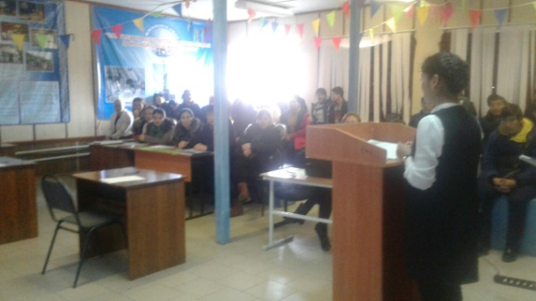

***1 нөмірдегі сайыскеріміз: Тұрсын Ерлан ХТА-117***

***2 нөмірдегі сайыскеріміз: Оразбекұлы Жомарт ААГ-217***

***3 нөмірдегі сайыскеріміз: Наурызбаев Нұрбек БАС -217***

***4 нөмірдегі сайыскеріміз: Аманжол Гүлжан МГО-317***

***5 нөмірдегі сайыскеріміз: Болатұлы Бақыт БҚМ-316***

***6 нөмірдегі сайыскеріміз: Бекшорава Назгүл ХТЗ -114***

***7 нөмірдегі сайыскеріміз: Әсен Сәуірбек ЭГД -317***

Әрбір студент өздерін таныстыру. Немен айналысыз, неге қызығасыз?

Мен бүгінгі «XXI ғасыр көшбасшысы» атты сайысымызды ұлы орыс физигі Константин Эдуардович. Циолковскийдің «Мен адамға өзіңе сен деймін! Сенің қолыңнан бәрі келеді!...» деген сөзімен бастағым келеді. Құрметті «Жүзден жүйрік, мыңнан тұлпар» сайыскерлер, бүгінгі сайысымыз 4 кезеңнен тұрады. Солармен танысып өтейік.

**Жоспар:**

**І. «Бәйге»**

**ІІ. «Көкпар»**

**ІІІ. «Жылдам»**

**ІV. «Полиглот»**

**І-айналым . Бәйге.**

Қарап тұрмай бәйгеге еріңіз,

Шәкірттерге әділ шешім беріңіз,

Жүзден жүйрік, мыңнан тұлпар шығарар,

Бәйге, бәйге, бәйгені бір көріңіз.

*Сайысымыздың І-кезеңі - «Бәйге». Бұл кезеңде сайыскерлеріміз физикалық сұрақтарға алдарыңызда тұрған қағазды көтеру арқылы жауап беруі тиіс. Әрбір дұрыс жауапқа 3 ұпай беріледі. Дайын болсаңыздар сайысымызды бастаймыз.*

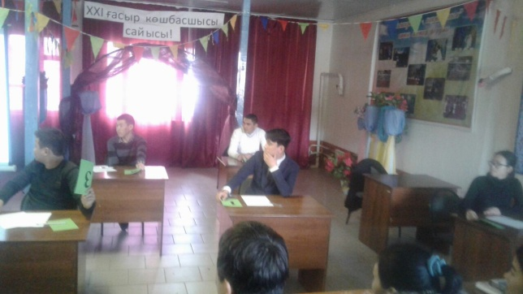

*Ал,мұқият болыңыздар:*

1. Физика қандай ғылым?

*(табиғат туралы ғылым)*

2. Ашық ыдыстағы су неге азаяды?

*(буланады)*

3. (10-6 ) дәрежесі қалай аталады?

*(микро)*

4. Өз сұйықтығымен динамикалық тепе-теңдікте болатын бу?

*(қаныққан бу)*

5. «Фюзис»-грек тілінен аударғанда қандай мағынаны білдіреді?

*(табиғат)*

6. Зарядталған бөлшектердің реттелген қозғалысы?

*(ток)*

7. Бір дененің екінші дене молекулаларымен өздігінен араласу құбылысы қалай деп аталады?

*(диффузия)*

8. Заттың үш күйін ата:

*(қатты, сұйық газ)*

9. Күштің өлшем бірлігі?

*(Ньютон)*

10. Жарық жылдамдығының шамасы неге тең?

*(3*108 м/с)*

11. Аспан денелерін зерттейтін ғылым?

*(астрономия)*

12. Қозғалыстың шапшаңдығын және бағытын сипаттайтын физикалық шама?

*(жылдамдық)*

13. Жердің серігі?

*(ай)*

14. Ұзындықтың халықаралық бірліктер жүйесіндегі өлшемі не?

*(метр)*

*15. Пробирка қай тілден енген сөз?*

*(орыс)*

16. Астрономиядағы ең негізгі зерттеу құралы?

*(телескоп)*

17. Геоцентрлік жүйе бойынша әлемнің центрінде не тұрады?

*(жер)*

18. Кемпірқосақта неше түс бар?

*(7 түс)*

19. Бір жылда неше күн бар?

(365)

20. Ток күшін өлшейтін құрал

(Амперметр)

Осы айналымның қорытындысы бойынша ең аз ұпай жинаған 1 студент ойыннан шығады.

**ІІ-айналым. Көкпар.**

Адам - Алып таңғажайып ісімен,

«Көкпар» - ойын ой тастаған түсімен.

Зерделілер заманды алға жылжытсақ,

Физикалық заңдылықтар күшімен.

Бұл адамдар ардақтаған халықтар,

Физикада даңқы шыққан алыптар.

Қара, ойлан, зерек болсаң сайыскер,

Алыптарды әрқашанда танып қал.

Әр топ экранда көрсетілген ұяшықтардан 1 сұрақтан таңдайды. Әрбір дұрыс жауапқа 10 ұпай беріледі.Осы екі тур қорытындысы бойынша ең аз ұпай жинаған 2 студент ойыннан шығады.

1. Ньютон ғалым нені ашқан?  
А) Ғылыми еңбектері механикаға, оптикаға, астрономияға, математикаға арналған.  
Б) Механиканың үш заңын ашқан.   
В) Бүкіл әлемдік тартылыс заңын ашқан.

2. Архимед ғалым нені ашқан?  
А) Дәлелденген формуласы бар.  
Б) математик, астроном.  
В) Өзінің жаңалығына шаттанып қуанғанда «Таптым!Таптым!» деп айқайлаған.

3.Адам  
А) Өз өмірінде 40т тамақ жейді.  
Б) Дүние жүзіндегі ең ақылды жыртқыш.  
В) Қуаты орта есеппен 2,2 Вт.

4. *Аристотель*  қай ғалым?  
А) IV ғасырда өмір сүрген.  
Б) Александр Македонский шәкірті.  
В) философия, астрономия, механика, оптика. ғылымына еңбегі сіңген.

5) Компас қандай құрал?  
А) Керекті бағытыңды көрсетеді.  
Б) Алмаз бен қымбат материалды елемейді.  
В) Жолында темір кездессе бұлқына бастайды.

6) Әл-Фараби кім?  
А)Білім мен тәрбиенің бірлігіне ерекше мән берген  
Б)»Тәрбиесіз берілген білім адамзатты күйретеді» деп көрегендікпен ескерткен  
В)Тәрбиелеуші білімнің ғылыми негізін қалаған «Екінші ұстаз» атанған ғалым.

*Осы екі тур қорытындысы бойынша ең аз ұпай жинаған 2 студент ойыннан шығады.*

**ІІІ-айналым. Жылдам.**

Ең қиыны жарыстың «Жылдам» келді,

Мықтылары қалыпты жеңсін енді

Тез жауап бер ойланып тұрып қалмай,

Осы ойыннан көреміз ерен ерді.

*Сайысымыздың ІІІ кезеңі «Жорға». Бұл кезеңде студенттерге логикалық сұрақтар қойылады. Әр логикалық сұраққа 10 ұпай беріледі.*

Логикалық сұрақтар жауаптарымен

1. Термометр аяз болғасын – үш градус көрсетіп тұр. Осындай екі термометр неше градус көрсетеді?

Жауабы: үш

1. Допты лақтырғанда, доп сол ізімен кері қайту үшін оны қалай лақтыру

керек?

Жауабы: жоғары

1. Қараңғы бөлмеде майшам мен керосин лампасы бар. Бірінші не жағасыз?

Жауабы: шырпы

1. Суға қай кезде қолды кесіп алуға болады?

Жауабы: егер оны мұз етіп қатырса

1. Мотоцикл жүргізушісі ауылға келе жатқанда жолдан өзіне қарсы үш жеңіл машина және бір камазды кездестірді. Ауылға неше машина бара жатыр?

Жауабы: Бір ғана мотоцикл

*Осы екі тур қорытындысы бойынша ең аз ұпай жинаған 2 студент ойыннан шығады.*

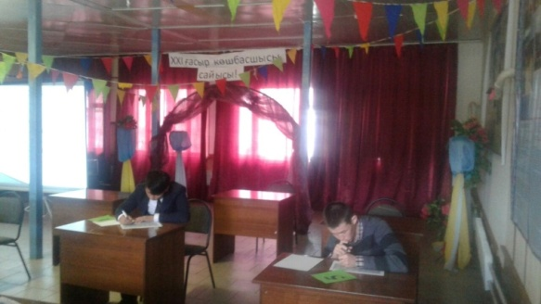

**IV-айналым. Полиглот.**

**Полиглот** (грек,polyglottosкөп тілдік) — көп тіл білетін адам. полиглотты халықаралық кездесу (ағылшын, эсперанто, Словак).

Келді кезек полиглотты шешуге,

Жауаптарды аударуға үш тілде.

Қазақ, орыс, ағылшынды білсеңіз,

10 ұпай, шәкірт саған несібе.

Бүгінгі кеш-қызықты кеш,

Көрермендер халайық.

Ой-түйсікті қозғап қазір,

Биік қанат қағайық.

Физика салтанатты,

Осы жерде құруын,

Белсенділік көрсетейік,

Бар ықылас құрулы.

Көп ұпай жинаған студент жеңімпаз атанады.

 Әділқазылар алқасына сөз беру: Мусаева Марина апайға

 Дипломмен марапаттау:

ААГ-317 тобының Оразбекұлы Жомартты Мақтау қағазымен марапатталады.

ЭГД-317 тобының Әсен Сәуірбекке алғыс хатпен марапатталады.

*Тамашалағандарыңызға рахмет.......*